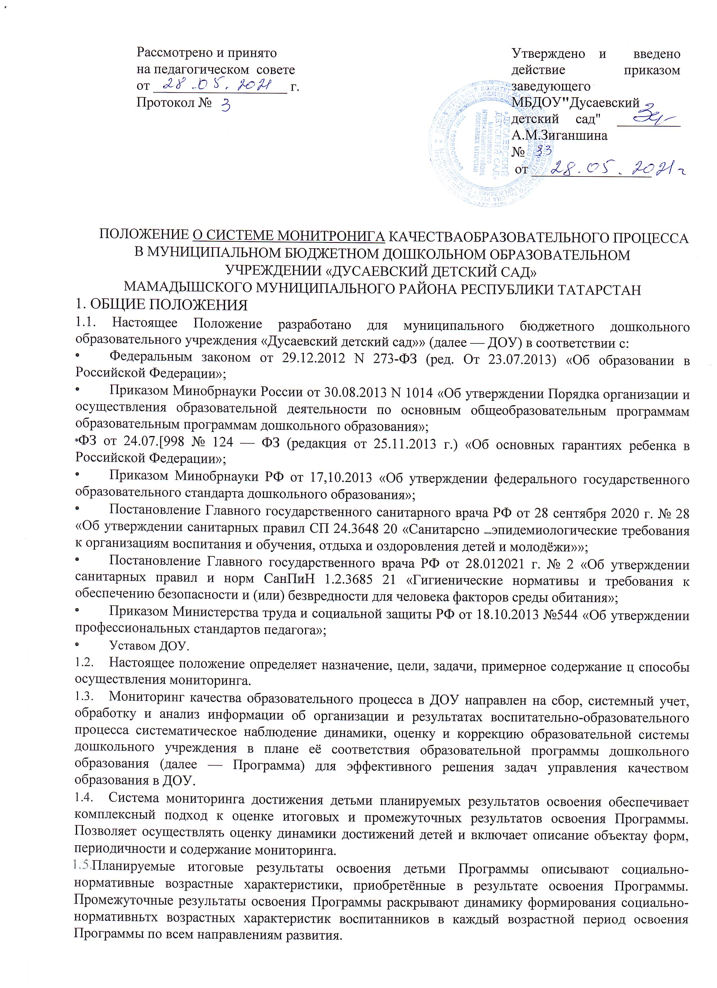2. ЦЕЛЬ
2.1. Отслеживание организации деятельности взрослых и детей по реализации и освоению образовательной программы дошкольного образования.
З. ЗАДАЧИ МОНИТОРИНГА
отслеживать и корректировать динамику формирования интегративных качеств воспитанников с 3-7 лет по освоению Программы соответствии с Федеральными государственными стандартами:
-подобрать. разработать и использовать единые нормативные материалы, методики, диагностики (программы реализуемые в ДОУ рекомендованные по ФГОС ДОУ)•,
отслеживать соответствие предметно — развивающей среды, обеспечивающей реализацию образовательной программы дошкольного образования;
оценивать уровень профессионального роста педагогов (обучающая функция, воспитывающая и развивающая, организационно-педагогическая, коммуникативная, личностные качества.)
изучать удовлетворённость родителей качеством предоставляемых услуг в ДОУ ; создать единую информационную базу данных.

4. ОБЪЕКТЫ МОНИТОРИНГА
- достижения детьми _планируемых итоговых результатов освоения Программы, достижения планируемых промежуточных результатов освоения Программы; - профессиональный уровень педагогов;
- удовлетворённость родителей услугами ДОУ; предметно — развивающая среда (в соответствии с ФГОС).

5. ЭТАПЫ РЕАЛИЗАЦИИ
1 этап. Подготовительный - подбор диагностического инструментария, обоснование сроков проведения мониторинговой деятельности,
2 этап. Диагностико - моделирующий - сбор фактического материала с помощью ранее подобранных и разработанных методик.
З этап. Формирующий - обработка и обобщение полученной информации, оценка динамики достижений, выявление позитивно проблемных зон в деятельности ДОУ.
4 этап. Диагностико - корректирующий - прогнозирование дальнейших тенденций развития ДОУ- определения перспектив развития.
5 этап. Итогово - обобщающий содержательно-технологические разработки конкретных мер по повышению качества работы (индивидуальные карты, программы коррекции, рекомендации

6. УЧАСТНИКИ МОНИТОРИНГА администрация;
- педагогический коллектив; дети;
- родители.
6.1 При проведении мониторинга используется разрешение родителя на психолого педагогическое сопровождение ребенка.
Психолого - педагогическое сопровождение ребенка включает в себя:
- педагогическую диагностику:
- психологическую диагностику;
- участие ребенка в развивающих занятиях;
- консультирование родителей (по желанию)
- при необходимости - посещение ребенком коррекционно-развивающей группы.
7. ИНФОРМАЦИОННО - МЕТОДИЧЕСКОЕ ОБЕСПЕЧЕНИЕ ВКЛЮЧАЕТ Диагностический инструментарий, а также пояснительные материалы и приложения для осуществления процесса сбора, обработки и обобщения полученных данных с последующим их отражением в виде схем, таблиц, фиксационных карт, гистограмм. Используются низко формализованные (наблюдение, беседа, экспертная оценка) и высоко формализованные (тесты, пробы), методы, обеспечивающие объективность и точность получаемых данных тематический контроль, фронтиьный, оперативный, итоговый.

8. ПЕРИОДИЧНОСТЬ СБОРА ИНФОРМАЦИИ
- Промежуточная оценка — описание динамики формирования интегративных качеств воспитанников каждой возрастной группы по освоению программы по всем направлениям развития детей. Проводится 1 раз в год. (май)
- Итоговая оценка — проводится при ВЫПУСКе ребёнка из детского сада в школу и включает описание интегративных качеств выпускника ДО У. Сформированные интегративные качества — итоговый результат освоения Программы - целевых ориентиров. Проводится ежегодно в подготовительной к школе группе. (апрель) оценка предметно-развивающей среды ДОУ (в соответствии с ФГОС) — (ноябрь);
- оценка профессионального уровня педагогов (план контроля, октябрь):
- оценка удовлетворённости родителей услугами ДОУ. (план контроля, ежегодная).
- ИНФОРМАЦИОННЫЙ ФОНД МОНИТОРИНГА
Накопление данных на основе:
отчётности педагогов;
- результатов анкетирования;
    - результатов самоанализа;
    - результатов обследования и диагностики;
    - фиксационные карты;
    - программы индивидуальной и подгрупповой работы с детьми;
    - планы коррекционно — развивающей работы с учетом возрастных возможностей и индивидуальных различий, а также особенности развития детей с ограниченными возможностями здоровья (0133). в том числе детей инвалидов;
    - анализ детских работ;
    - срезы знаний детей;
    - изучение комплексно - тематические планов;
    - наблюдение педагогического процесса.
- ОРГАНИЗАЦИЯ И УПРАВЛЕНИЕ МОНИТОРИНГОМ lO.l. Руководство мониторингом находится в компетенции педагогического совета дошкольного учреждения.
  - Целевые ориентиры не подлежат непосредственной оценке, в том числе в виде педагогической диагностики (мониторинга), и не являются основанием для их формального сравнения с реиьными достижениями детей. Они не являются основой объективной оценки соответствия установленным требованиям образовательной деятельности и подготовки детей.
  - Целевые ориентиры не могут служить непосредственным основанием при решении управленческих задач, включая:
- аттестацию педагогических кадров;
- оценку качества образования;
- оценку как итогового, так и промежуточного уровня развития детей, в том числе в рамках мониторинга (в том числе в форме тестирования, с использованием методов, основанных на наблюдении, или иных методов измерения результативности детей); оценку выполнения муниципального (государственного) задания посредством их включения в показатели качества выполнения задания; распределение стимулирующего фонда оплаты труда работников учреждения.

Разработал заведующий А.М.Зиганшина

